بسم الله الرحمن الرحیم

سری سوم تمرینات درس شبیه سازی فیزیک

حسین محمدی – 96101035

توجه: با کمک متغیرهای اولیه ی کد، گام ها و تعداد خانه ها و.. را کنترل کنید، کد برای اجرای کد به کتابخانه های random و matplotlib نیاز مند است. تمامی نمودارها با کپشن و لیبل رسم شده اند. رای نمایش شکل در اولین اجرا کد را دو بار ران کنید.

کدی که برای این بخش استفاده شده، کاملا شفاف و روشن است، فقط چند خروجی از آن را اینجا قرار می دهیم:

مثلا برای تعداد ده خانه و روشن کردن با احتمال 0/3 یک نتیجه چنین است: ( با کمک imshow می توان شبکه ها را نمایش داد)

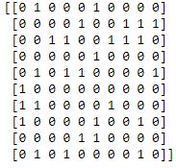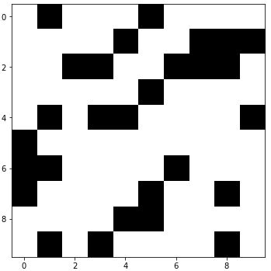

برای تعداد 30 خانه و روشن کردن با احتمال 0/55 یک نتیجه چنین است: ( با کمک imshow می توان شبکه ها را نمایش داد)

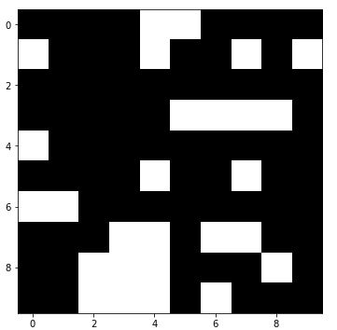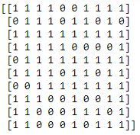

یک مورد دیگر که در صورت سوال خواسته شد این بود که، تابعی بنویسیم که وجود مسیری از بالا به پایین یا از چپ به راست را نشان دهد که این تابع با نام existsPath() در برنامه گنجانده شده است و مقدار بولی True و یا False را برمی گرداند. ( این را به خاطر داشته باشید که چون تعداد ارجاعات تابع بازگشتی توسط کرنل محدود شده است، برای شبکه های بالای 5 بعد یعنی 25 خانه، معمولا ارور MaximumRecursionDepth داریم یا کرنل می میرد، در این مورد بهینه نبودن آلگوریتم، موجب این شده است.)